Se convierte así en el grupo de referencia del sector automoción, vehículos eléctricos y nueva movilidad

MOTOR.ES ADQUIERE EL PORTAL FOROCOCHESELECTRICOS.COM

- Motor.es continuará ofreciendo toda la información sobre el mundo del motor como hasta ahora; desde Forococheselectricos.com la información se centrará en vehículos electrificados, nueva movilidad y energías renovables

- La plataforma prevé ampliar sus contenidos y secciones para así ofrecer la creciente demanda de información sobre este tipo de vehículos

Murcia, 16 de diciembre de 2021.- Motor.es, una de las web de referencia de la actualidad del sector motor y automoción, así como del mundo de la competición, y que cuenta con más de cuatro millones de usuarios, ha adquirido Forococheselectricos.com, el portal independiente especializado en vehículos eléctricos.
Con esta adquisición, la plataforma especializada prevé ampliar sus contenidos y secciones para así ofrecer la creciente demanda de información sobre vehículos eléctricos que reclaman los lectores. Asimismo, y debido al gran potencial del sector, se prevé un incremento de la audiencia de más del 60% en el primer año gracias, entre otros factores, a la optimización del sitio web, al refuerzo del equipo de redacción y a la generación de otros contenidos y secciones.

El sector de los coches eléctricos y alternativas de movilidad se está convirtiendo en un eje de interés para todas las marcas y, por supuesto, también a él se está redirigiendo la inversión publicitaria.

Motor.es continuará ofreciendo todos los contenidos sobre coches, ya sean térmicos, híbridos, eléctricos y desde Forococheselectricos.com la información estará centrada en vehículos electrificados, la nueva movilidad y las energías renovables.

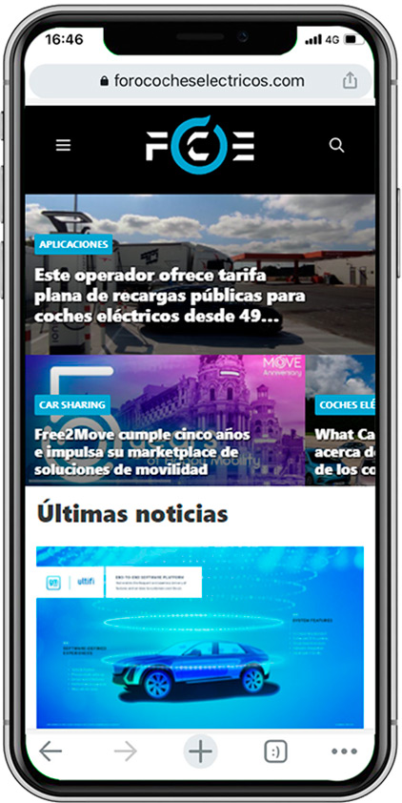
Origen de Forococheseléctricos

Forococheselectricos.com se creó en 2008 como un foro personal cuyo objetivo era recopilar informaciones sobre movilidad eléctrica publicadas en castellano, que en ese momento eran escasas. Posteriormente evolucionó como blog para convertirse, en 2012, en un portal de noticias profesional. En la actualidad cuenta con una audiencia media de 900.000 usuarios/mes y 1.800.000 páginas vistas.

Carlos Noya, su fundador, continuará como responsable al frente del portal, para lo que contará con el apoyo del equipo de Motor.es.

“Estamos encantados con esta operación” afirma Noya. “El sector del automóvil ha evolucionado en los últimos años hacia el coche eléctrico. Hasta ahora lo hacía de forma lenta pero en los últimos años esta evolución se ha acelerado, por lo que la experiencia de Forococheselectricos.com es importante para posicionarnos como el referente. Formar parte de Motor.es, además, nos hará crecer y reforzar este posicionamiento.

Por su parte, José D. Pascual, director & cofundador de Motor.es, asegura que esta adquisición complementa perfectamente a Motor.es, “por el excelente contenido de Forococheselectricos.com, no solo en lo relativo a este tipo de automóviles, sino también en el ámbito más global de las energías renovables y la nueva movilidad”

Sobre Motor.es
Motor.es es una plataforma especializada en el mundo de la automoción cuyo contenido se centra en las noticias del sector del motor así como en pruebas de coches, vídeos y comparativas. Además de ofrecer plataforma para la compra venta de coches de segunda mano, Km 0 y nuevos.
En la actualidad, cuenta con más de 4 millones de usuarios y 10 millones de páginas vistas al mes.

Sobre Forococheseléctricos
Es un portal especializado en tecnología y vehículos eléctricos. Ofrece noticias, análisis de mercado y productos, comparativas, así como otros temas de movilidad eléctrica, nueva movilidad y sostenibilidad
Cuenta con 900.000 usuarios y 1.800.000 millones de páginas vistas al mes.

Para más información
Mario Tello / Cinthia Mañana
Actitud de Comunicación – 913022860

